Uudet venttiilin toimilaitteet GEMÜ GDR ja GSR pneumaattisesti käytettäville kääntyväliikkeisille venttiileille

Venttiiliasiantuntija GEMÜ laajentaa pneumaattisesti käytettävien läppäventtiilien ja palloventtiilien valikoimaansa ja tarjoaa vastedes myös yksinkertaisella Basic-toimilaitteella GEMÜ GDR tai GSR varustettuja malleja.
Basic-toimilaitteet GEMÜ GDR ja GSR ovat saatavilla pneumaattisesti käytettäville läppäventtiileille ja palloventtiileille. Yksitoiminen malli GEMÜ GSR ja kaksitoiminen malli GEMÜ GDR soveltuvat yksinkertaisiin avaus-/sulkusovelluksiin ei-syövyttäviin ympäristöihin. Ääriasentoja voidaan säätää ± 5°. Toimilaitteita voidaan ohjata vähintään 2,5 baarin ja enintään 8 baarin ohjauspaineella, ja ne soveltuvat vähäisistä keskisuuriin kytkennän vaihdoksiin. Optinen asennon näyttö on toteutettu asteikkorenkaalla varustetulla kiekolla. Sen avulla läpän asento putkessa voidaan määrittää nopeasti ja helposti.
Standardin DIN EN ISO 5211 mukainen laippaliitäntä F03-F14 mahdollistaa helpon ja nopean asennuksen kääntyväliikkeisiin GEMÜ-venttiileihin enimmäisnimelliskokoon DN 350 saakka. Toimilaitteissa on lisäksi standardin VDI/VDE 3845 mukainen liitäntä asennonilmaisinta, esiohjausventtiiliä ja muita lisävarusteita varten. Alumiinikotelon ja epoksipinnoitetun kannen ansiosta toimilaitteet on suojattu korroosiolta.
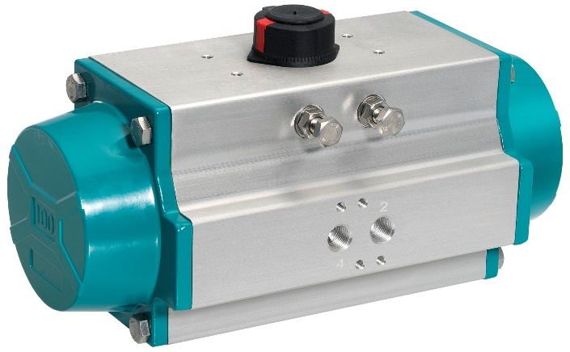

Pneumaattinen toimilaite GEMÜ GDR kääntyväliikkeisille venttiileille

Taustatiedot
GEMÜ Group kehittää ja valmistaa venttiili-, mittaus- ja säätöjärjestelmiä nesteille, höyryille ja kaasuille. Yritys on steriilien prosessien ratkaisujen maailmanlaajuinen markkinajohtaja. Maailmanlaajuisesti toimiva, riippumaton perheyritys perustettiin vuonna 1964. Vuodesta 2011 lähtien yrityksen toimitusjohtajana toimivana osakkaana on toisessa sukupolvessa toiminut Gert Müller yhdessä serkkunsa Stephan Müllerin kanssa. Vuonna 2019 yritysryhmä teki yli 330 miljoonan euron liikevaihdon, ja sen palveluksessa työskentelee ympäri maailmaa yli 1 900 työntekijää, joista noin 1 100 Saksassa. Tuotantopaikkoja on kuusi: Saksa, Sveitsi ja Ranska sekä Kiina, Brasilia ja Yhdysvallat. Maailmanlaajuista myyntiä koordinoidaan Saksasta käsin yli 27 tytäryhtiön kautta. Tiheän myyntiverkostonsa kautta GEMÜ toimii aktiivisesti yli 50 maassa kaikissa maanosissa.
Lisätietoa osoitteesta www.gemu-group.com.

